Ateliers Français CP- Période 1
Sous - domaines | Connaissances et compétences associées | Ateliers | Consignes/  Objectif | Evolution possible | Bilan
Lecture et compréhension de l’écrit | Connaître les lettres | 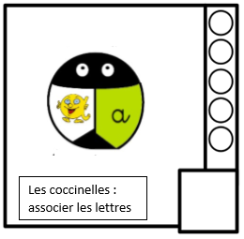 | Associer les lettres dans différentes écritures | Avec les alphas  Majuscule-script  Script-cursive
 | Discrimer auditivement les constituants des mots | 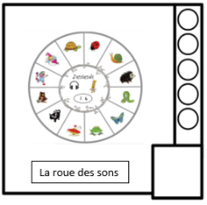 | Accrocher une pince à linge sur les mots qui contiennent le son… | Plusieurs roues avec des sons différents  A donner en complément de l’apprentissage du code
Lecture et compréhension de l’écrit  Ecriture  Lecture et compréhension de l’écrit  Ecriture | Mémoriser des mots fréquents  Connaître les lettres  Connaître les lettres  Et les correspondances entre différentes écritures | 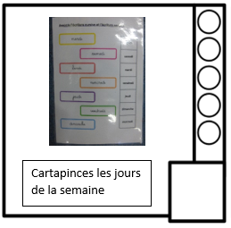 | Cartapinces :  Retrouver le jour de la semaine  Script-cursive | Plusieurs cartes différentes
 |  | 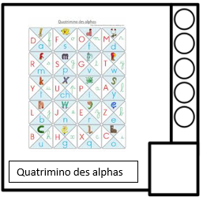 | Quatrimino des alphas : jeu collectif  Associer les lettres dans 4 écritures différentes | En autonomie  En petits groupes
 |  | 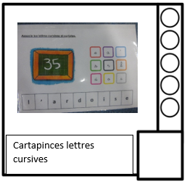 | Cartapinces : lettres cursives  Associer les lettres | Des cartes différentes  Autocorrectives
 |  | 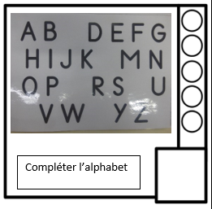 | Placer les bouchons à l’emplacement des lettres manquantes | Avec ou sans modèle
Ecriture |  | 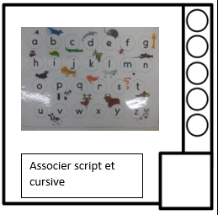 | Poser les bouchons pour associer script et cursive | Se servir des bouchons pour écrire des mots
 | Commencer à produire des écrits  Encoder | 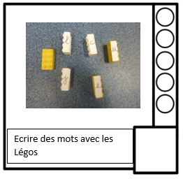 | Ecrire des mots en emboitant les Légos | Avec modèle sur carte, prénoms ou sans modèle
Lecture et compréhension de l’écrit | Discrimer auditivement les constituants des mots | 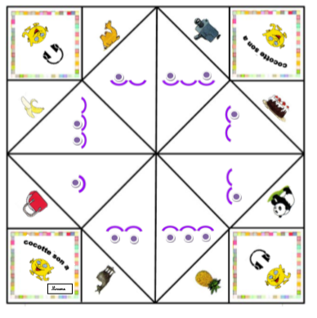 | Cocotte du son A | A construire individuellement ?
 |  | 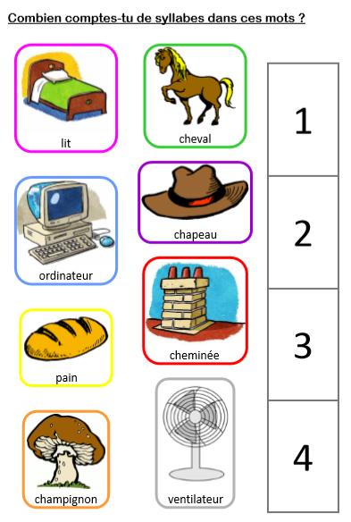 | Cartapinces : compter le nombre de syllabes dans les mots et associer le chiffre | Pour les élèves en difficulté ?
 |  | 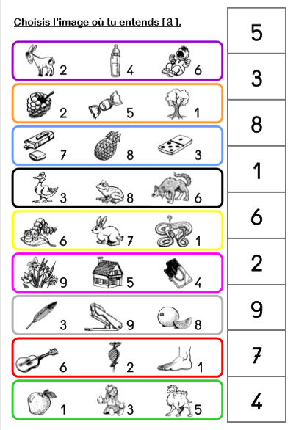 | Cartapinces : associer une image avec un son | Des fiches pour chaque son étudié en classe
Lecture et compréhension de l’écrit | Connaître les lettres dans différentes écritures | 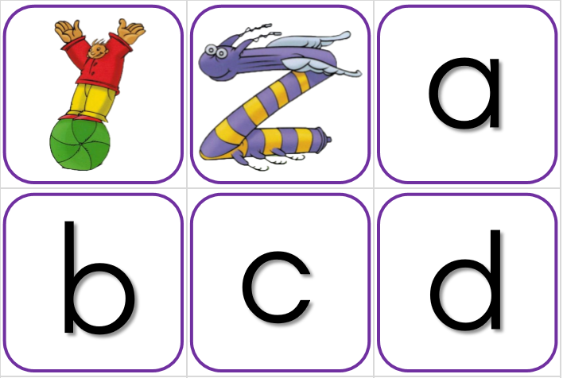 | Memory alpha script | Différentes écritures : script, maj, cursive, alpha
Lecture et compréhension de l’écrit |  | 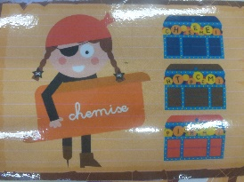 | Le pirate ; retrouver les lettres dans le coffre pour écrire le même mot | Correction dans enveloppes
 | Discriminer auditivement les constituants des mots | 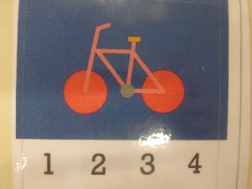 | Compter les syllabes | Autocorrectif
 |  | 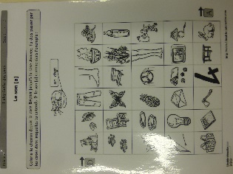 | Le labyrinthe des sons | Différentes fiches selon les sons étudiés
Ecriture | Produire des écrits en commençant à s’approprier une démarche | 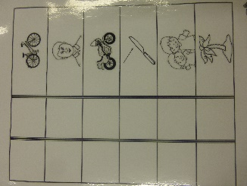 | Encoder avec des étiquettes syllabes | Ecrire les mots encodés

